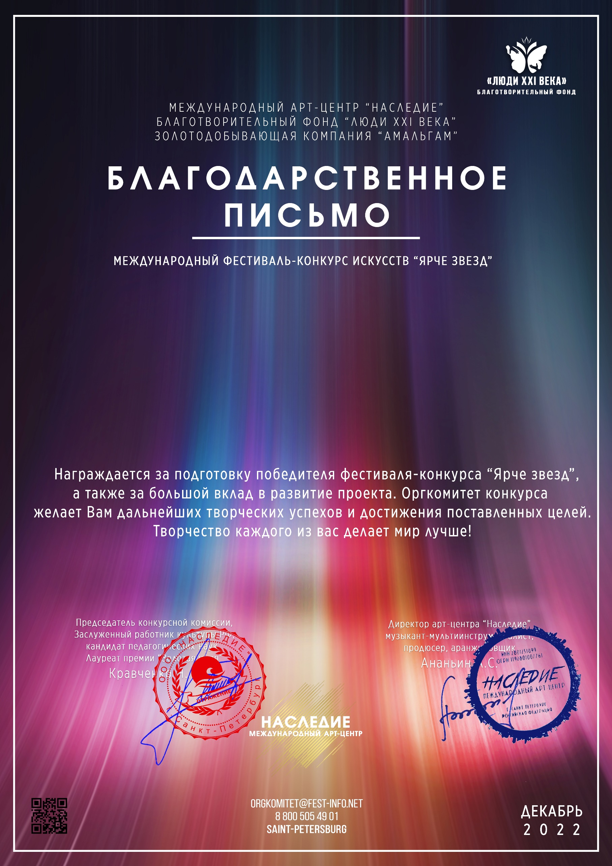
Серия ЯЗ № 70642

Сучкова Вероника Анатольевна
(МБОУ ДО ДПЦ4 «Весёлый рейс» Республика Татарстан, город Бугульма )

